Resolución del Pleno del Instituto de Transparencia, Acceso a la Información Pública y Protección de Datos Personales del Estado de México y Municipios, con domicilio en Metepec, Estado de México, de fecha cinco de junio de dos mil diecinueve.

VISTOS el expediente formado con motivo del recurso de revisión 01802/INFOEM/AD/RR/2019, promovido por el C. Xxxx Xxxxxxx Xxxxxxxxxx, en lo sucesivo EL RECURRENTE, en contra de la respuesta de la Universidad Politécnica de Cuautitlán Izcalli, en lo sucesivo EL SUJETO OBLIGADO, se procede a dictar la presente resolución con base en lo siguiente:

RESULTANDO

I. En fecha siete de febrero de dos mil diecinueve, EL RECURRENTE presentó a través del Sistema de Acceso, Rectificación, Cancelación y Oposición de Datos Personales del Estado de México, en lo subsecuente EL SARCOEM, ante EL SUJETO OBLIGADO, la solicitud de acceso a datos personales, a la que se le asignó el número de expediente 00001/UPCI/AD/2019, mediante la cual requirió:

“Se solicita a la Universidad Politécnica de Cuautitlán Izcalli consultar (ver) el expediente académico laboral del profesor Xxxx Xxxxxxx Xxxxxxxxxx. Tambien se solicita tener una copia del mismo y su metodología de elaboración” (Sic)

MODALIDAD DE ENTREGA: Vía SARCOEM.

Asimismo anexó a su solicitud un archivo electrónico
II. De las constancias que obran en EL SARCOEM, se desprende que el quince de marzo de dos mil diecinueve, EL SUJETO OBLIGADO dio respuesta a la solicitud de acceso a la información de la siguiente forma, como se muestra a continuación:
“Folio de la solicitud: 00001/UPCI/AD/2019
dando atención ser adjunta el oficio para la cita solicitada
ATENTAMENTE
Ing. Karen Guadalupe Santos Cruz”

Cabe precisar que EL SUJETO OBLIGADO anexó a su respuesta el archivo electrónico denominado Oficio de solicitud CITA.pdf, el cual por ser del conocimiento de las partes no se inserta en el presente apartado; sin embargo, será materia de estudio en el apartado correspondiente.

IV. Inconforme con la respuesta, el diecinueve de marzo del año dos mil diecinueve, EL RECURRENTE interpuso el recurso de revisión objeto del presente estudio, al que se le asignó el número de expediente 01802/INFOEM/AD/RR/2019, en el que señaló como acto impugnado lo siguiente:

“Se solicita a la Universidad Politécnica de Cuautitlán Izcalli consultar (ver) el expediente académico laboral del profesor Xxxx Xxxxxxx Xxxxxxxxxx. Tambien se solicita tener una copia del mismo y su metodología de elaboración. Folio de la solicitud: 00001/UPCI/AD/2019” (Sic)

Asimismo, como razones o motivos de inconformidad:

“Los archivos de respuesta a la solicitud de folio 0001/UPCI/AD/2019 no se pueden abrir así como el procedimiento de revisión en la plataforma del SARCOEM” (Sic)

V. El diecinueve de marzo de dos mil diecinueve, el recurso de que se trata se envió electrónicamente al Instituto de Transparencia, Acceso a la Información Pública y Protección de Datos Personales del Estado de México y Municipios y con fundamento en el artículo 185, fracción I de la Ley de Transparencia y Acceso a la Información Pública del Estado de México y Municipios, se turnó a la Comisionada EVA ABAID YAPUR; a efecto de que decretara su admisión o desechamiento.
VI. El veintiséis de marzo de dos mil diecinueve, con fundamento en el artículo 11 de la Ley de Protección de Datos Personales en Posesión de Sujetos Obligados del Estado de México y Municipios; 29 del Código de Procedimientos Administrativos del Estado de México, y 185, fracciones I y II de la Ley de Transparencia y Acceso a la Información Pública del Estado de México y Municipios en aplicación supletoria, al resultar procedente, en términos del artículo 129, fracción XII de la Ley de la materia, se acordó la admisión a trámite del referido recurso de revisión, así como la integración del expediente respectivo, mismo que se puso a disposición de las partes, para que, de considerarlo conveniente, en el plazo máximo de siete días hábiles, EL RECURRENTE realizara manifestaciones y alegatos, así como ofreciera las pruebas que a su derecho conviniera y, en el caso del SUJETO OBLIGADO exhibiera el Informe Justificado correspondiente; asimismo para que las partes, ofrezcan las pruebas que a su derecho convengan, en términos de los artículos 11 y 126 de la Ley de Protección de Datos Personales en Posesión de Sujetos Obligados del Estado de México y Municipios y el artículo 185, fracción II de la Ley de Transparencia y Acceso a la Información Pública del Estado de México y Municipios, en aplicación supletoria; apercibidos de que, en caso de no hacerlo se tendrán por precluidos sus derechos y sólo se recibirán aquellas pruebas supervenientes, siempre y cuando no se haya dictado resolución, de conformidad con lo previsto en los artículos 124 y 125 de la Ley de la materia.

VII. De igual forma, se requirió a las partes, para que en un plazo no mayor a siete días, manifiesten ante este Instituto, por cualquier medio, su voluntad de conciliar, contados a partir de la notificación del presente Acuerdo, de conformidad con lo establecido en los artículos 131 y 132, fracción I de la Ley de Protección de Datos Personales en Posesión de Sujetos Obligados del Estado de México y Municipios; apercibidos de que, en caso de no hacerlo, se tendrán por precluidos sus derechos, para tales efectos, en términos de los referidos numerales 124 y 125 del ordenamiento legal de referencia.
VIII. De las constancias que obran en el SAIMEX, se advierte que EL RECURRENTE no presentó manifestaciones y alegatos, ni ofreció los medios de prueba que a su derecho conviniera. Por su parte, EL SUJETO OBLIGADO en fecha diez de abril de dos mil diecinueve adjuntó un escrito en el que señaló que requería una nueva cita para poder poner a la vista el expediente requerido en la solicitud de derechos ARCO; por otro lado, fue omiso en rendir el Informe Justificado.

VIII. Transcurrido el plazo señalado en el párrafo anterior y, una vez analizado el estado procesal que guarda el expediente, el nueve de abril de dos mil diecinueve, la Comisionada Ponente acordó el cierre de instrucción, así como la remisión del mismo a efecto de ser resuelto, de conformidad con lo establecido en el artículo 185, fracciones VI y VIII de la Ley de Transparencia y Acceso a la Información Pública del Estado de México y Municipios;

IX. En fecha veintisiete de mayo de dos mil diecinueve, con fundamento en el artículo 181, párrafo tercero de la Ley de Transparencia y Acceso a la Información Pública del Estado de México y Municipios, se determinó ampliar el plazo para emitir resolución por un periodo de quince días hábiles; y

CONSIDERANDO

PRIMERO. Competencia. Este Instituto de Transparencia, Acceso a la Información Pública y Protección de Datos Personales del Estado de México y Municipios, es competente para conocer y resolver el presente recurso, conforme a lo dispuesto en los artículos 6, Apartado A de la Constitución Política de los Estados Unidos Mexicanos; 5, párrafos vigésimo, vigésimo primero y vigésimo segundo, fracciones IV y V de la Constitución Política del Estado Libre y Soberano de México; 2, fracción II, 13, 29, 36 fracciones I y II, 176, 178, 179, 181, párrafo tercero y 185 de la Ley de Transparencia y Acceso a la Información Pública del Estado de México y Municipios de aplicación supletoria; 1, 81, 82, fracciones I y III, 119, 127, 128 y 129 de la Ley de Protección de Datos Personales en Posesión de Sujetos Obligados del Estado de México y Municipios; y 9, fracciones I y XXIV y 11 del Reglamento Interior del Instituto de Transparencia, Acceso a la Información Pública y Protección de Datos Personales del Estado de México y Municipios.
SEGUNDO. Legitimación. El recurso de revisión fue interpuesto por EL RECURRENTE, quien a su vez, formuló la solicitud de acceso a datos personales 00001/UPCI/AD/2019 ante EL SUJETO OBLIGADO RESPONSABLE, de conformidad con lo establecido en los artículos 98, y 106 párrafos tercero y cuarto, mismos que se transcriben a continuación:
“Artículo 98. El titular tiene derecho a acceder, solicitar y ser informado sobre sus datos personales en posesión de los sujetos obligados, así como la información relacionada con las condiciones y generalidades de su tratamiento, tales como el origen de los datos, las condiciones del tratamiento del cual sean objeto, las cesiones realizadas o que se pretendan realizar, así como tener acceso al aviso de privacidad al que está sujeto el tratamiento y a cualquier otra generalidad del tratamiento, en los términos previstos en la Ley.
El responsable debe responder al ejercicio del derecho de acceso, tenga o no los datos de carácter personal del interesado en su sistema de datos.
Artículo 106.
…
Para el ejercicio de los derechos ARCO solicitados será necesario acreditar la identidad de titular y en su caso la identidad y personalidad con la que actúe el representante.
Tratándose de datos personales concernientes a personas fallecidas o de quienes haya sido declarada judicialmente su presunción de muerte, la persona que acredite tener un interés jurídico de conformidad con las leyes aplicables, podrá ejercer los derechos que le confiere el presente capítulo, siempre que el titular de los derechos hubiere expresado fehacientemente su voluntad en tal sentido, o que exista un mandato judicial para dicho efecto.
… ”
(Énfasis añadido)
Sirviendo de sustento a lo anterior, la Tesis Aislada con número de registro 2012855, emitida por el Primer Tribunal Colegiado de Circuito publicada en la Gaceta del Semanario Judicial de la Federación, Décima Época, página 2942, que establece lo siguiente:
“INTERÉS JURÍDICO E INTERÉS LEGÍTIMO EN EL JUICIO DE AMPARO.
De la fracción I del artículo 5o. de la Ley de Amparo se obtiene que el quejoso es quien aduce ser titular de algún derecho subjetivo o interés legítimo (individual o colectivo) y, a su vez, plantea que alguna norma de observancia general, acto u omisión conculca algún derecho fundamental tutelado en la Constitución Política de los Estados Unidos Mexicanos o en los instrumentos internacionales suscritos por México en la materia, a condición de que se trate, desde luego, de alguna afectación real y actual en su esfera jurídica, sea de manera directa o indirecta con motivo de su especial situación frente al orden jurídico. Ahora, el concepto de interés legítimo, como medida para acceder al juicio de amparo (tanto en lo individual como en lo colectivo), se satisface cuando el quejoso alega ser titular de algún derecho subjetivo (en sentido amplio) y reclama normas, actos u omisiones autoritarios que afectan a su esfera jurídica, directa o indirectamente. Es decir, para justificar el interés legítimo tratándose del reclamo de normas, actos u omisiones no provenientes de tribunales jurisdiccionales, no se requiere del acreditamiento de alguna afectación personal y directa (lo cual se conoce tradicionalmente como interés jurídico), sino que basta con cierta afectación real y actual, aun de manera indirecta, según la situación especial del gobernado frente al orden jurídico. Sin embargo ¿cuál es la razón por la cual el surtimiento del interés legítimo (tratándose de la impugnación de normas, actos u omisiones no provenientes de tribunales) se requiere acreditar, necesariamente, que la materia reclamada produzca alguna afectación real y actual en la esfera jurídica del quejoso? La razón estriba en que, por un lado, el juicio de amparo es improcedente contra actos inexistentes, futuros o de realización incierta y, por otro, porque aunque exista la norma, acto u omisión materia del reclamo, no basta con tener un interés simple para acudir al amparo, por ser condición necesaria demostrar, objetivamente, alguna afectación real y actual (no futura o de realización incierta) en la esfera jurídica del quejoso, en tanto que si no es cierta, real y actual, el examen de constitucionalidad versaría sobre un análisis abstracto de constitucionalidad que es ajeno al objeto y fin del amparo, porque en éste se requiere acreditar, forzosamente, la afectación jurídica en función de la existencia de la materia reclamada, a causa de la cual se plantee el perjuicio cierto, real y actual en la esfera de derecho. En efecto, para la procedencia del juicio de amparo, el interés simple o jurídicamente irrelevante es el que se puede tener acerca de lo dispuesto en alguna norma, actuación u omisión reclamable en amparo, pero que en realidad no afecta a la esfera jurídica o alguna situación especial del particular frente al orden jurídico cuestionado. De ahí que contra normas, actos u omisiones que no provengan de tribunales judiciales, administrativos o del trabajo, el interés legítimo para la procedencia del juicio de amparo, si bien no exige la existencia de algún agravio personal y directo, sí es condición el acreditamiento de cierta afectación real y actual en la esfera jurídica de quien lo promueve, aunque sea indirecta.
PRIMER TRIBUNAL COLEGIADO DEL SEGUNDO CIRCUITO CON RESIDENCIA EN CIUDAD NEZAHUALCÓYOTL, ESTADO DE MÉXICO.

Amparo en revisión 390/2015. Juana Rivera y otros. 31 de marzo de 2016. Unanimidad de votos. Ponente: Fernando Alberto Casasola Mendoza. Secretario: Pablo Andrei Zamudio Díaz.”

TERCERO. Oportunidad. El recurso de revisión fue interpuesto dentro del plazo de quince días hábiles contados a partir del día siguiente a la fecha de notificación de la respuesta impugnada, tal y como lo prevé el artículo 128 de la Ley de Protección de Datos Personales en Posesión de Sujetos Obligados del Estado de México y Municipios, que establece:
“Artículo 128. El titular, por sí mismo o a través de su representante, podrán interponer un recurso de revisión ante el Instituto o la Unidad de Transparencia del responsable que haya conocido de la solicitud para el ejercicio de los derechos ARCO, dentro de un plazo que no podrá exceder de quince días contados a partir del siguiente a la fecha de la notificación de la respuesta.
Transcurrido el plazo previsto para dar respuesta a una solicitud para el ejercicio de los derechos ARCO sin que se haya emitido ésta, el titular o en su caso, su representante podrán interponer el recurso de revisión dentro de los quince días siguientes al que haya vencido el plazo para dar respuesta.” (Sic)
En esa tesitura, atendiendo a que EL SUJETO OBLIGADO notificó al particular la respuesta a la solicitud de acceso a datos personales en fecha quince de marzo de dos mil diecinueve; así, el plazo de quince días hábiles que el artículo 128 de la Ley de Protección de Datos Personales en Posesión de Sujetos Obligados del Estado de México y Municipios otorgó a la hoy RECURRENTE para presentar el recurso de revisión, transcurrió del diecinueve de marzo al ocho de abril de dos mil diecinueve, sin contemplar en el cómputo los días veintitrés, veinticuatro, treinta y treinta y uno de marzo, seis y siete de abril de dos mil diecinueve, por corresponder a sábados y domingos, considerados como días inhábiles, en términos de los artículos 4, fracción XV de la Ley de Protección de Datos Personales en Posesión de Sujetos Obligados del Estado de México y Municipios y 3, fracción X de la Ley de Transparencia y Acceso a la Información Pública del Estado de México y Municipios.
En ese tenor, si el recurso de revisión que nos ocupa, se interpuso el día diecinueve de abril de dos mil diecinueve, éste se encuentra dentro de los márgenes temporales previstos en el artículo 128 de la Ley de Protección de Datos Personales en Posesión de Sujetos Obligados del Estado de México y Municipios y, por tanto, su interposición se considera oportuna.
CUARTO. Procedibilidad. Del análisis efectuado, se advierte que resulta procedente la interposición del recurso y se concluye la acreditación plena de todos y cada uno de los elementos formales exigidos por el artículo 130 de la de la Ley de Protección de Datos Personales en Posesión de Sujetos Obligados del Estado de México y Municipios, en atención a que fue presentado mediante el formato visible en EL SARCOEM.

QUINTO. Estudio y resolución del recurso. Una vez determinada la vía sobre la que versará el presente recurso y previa revisión del expediente electrónico formado en EL SARCOEM con motivo de la solicitud de datos personales y del recurso a que da origen, es conveniente analizar si la respuesta del SUJETO OBLIGADO, cumple con los requisitos y procedimientos del derecho de acceso a la información pública; por lo que, en primer término debemos recordar que la solicitud de información planteada por EL RECURRENTE, consistió en tener acceso al expediente académico laboral de un profesor que laboró en la Universidad Politécnica de Cuautitlán Izcalli; de igual forma requirió una copia del mismo y su metodología de elaboración, siendo importante señalar, que acredito su personalidad con su credencial para votar expedida por el Instituto Nacional Electoral.

Por su parte, EL SUJETO OBLIGADO mediante respuesta le anexo un archivo electrónico el cual consiste en lo siguiente:
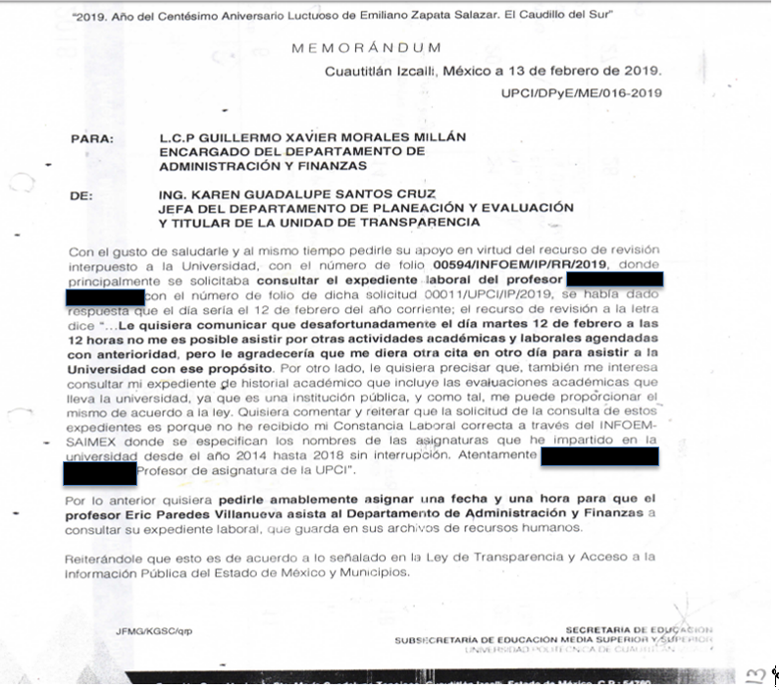
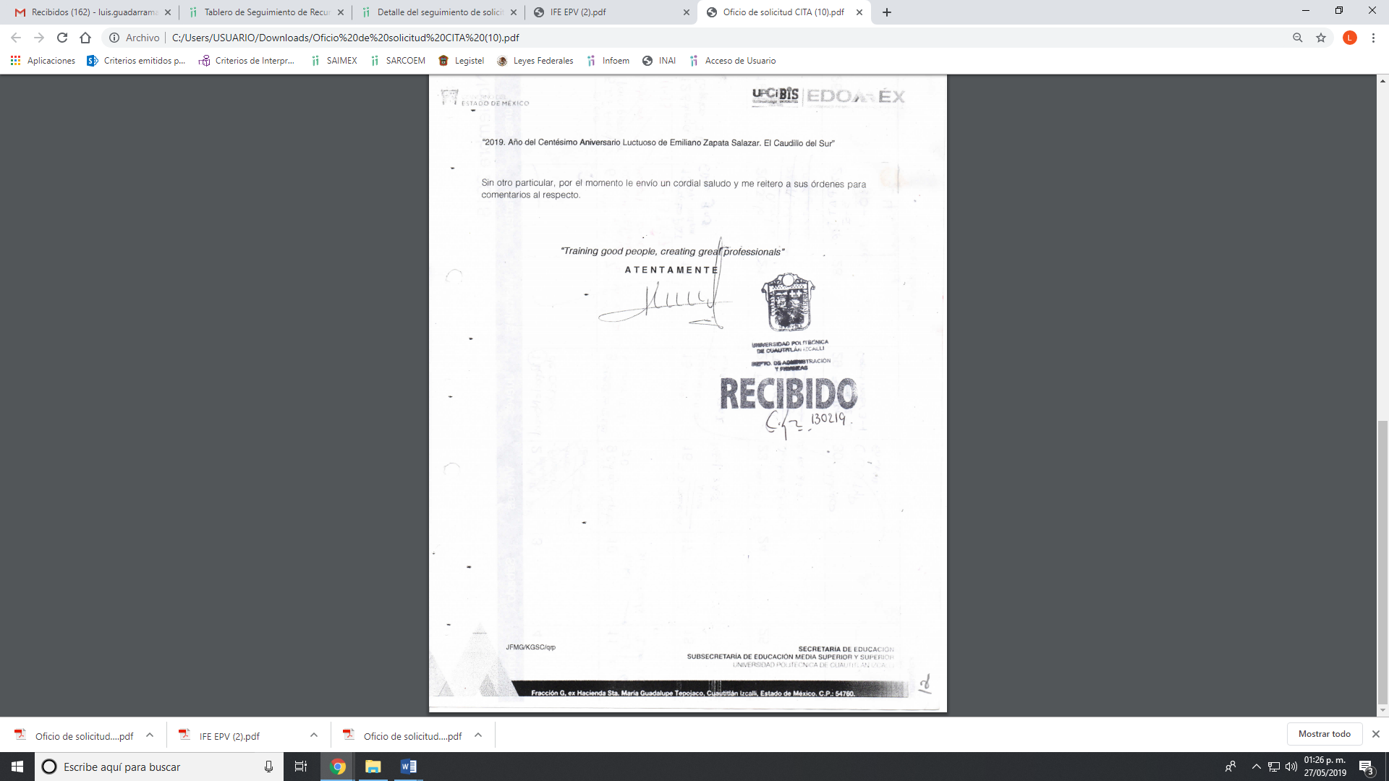
De lo anterior, EL RECURRENTE interpuso el recurso de revisión que nos ocupa, en el que se inconformó de la respuesta y expresó como razones y motivos de inconformidad que los archivos de respuesta a la solicitud de folio 0001/UPCI/AD/2019 no se pueden abrir así como el procedimiento de revisión en la plataforma del SARCOEM.
En atención a lo expuesto y de las constancias que obran en el expediente electrónico del SARCOEM, se advierte que EL RECURRENTE fue omiso en realizar manifestaciones o presentar pruebas que a su derecho convinieran; así como, tampoco se pronunció sobre su deseo de conciliar, por su parte EL SUJETO OBLIGADO no presentó el Informe Justificado en el plazo que le confiere la Ley de la materia, y en cuanto a la etapa de conciliación envió un documento en el que solicitó una nueva fecha para permitirle el acceso al documento requerido en la solicitud de derechos ARCO.
Por lo anterior, es de precisar que se obvia el análisis de la competencia por parte del SUJETO OBLIGADO, para generar, administrar o poseer la información solicitada, dado que éste ha asumido la misma, en razón de que en su respuesta le solicitó el cambio de fecha para poder acceder al expediente requerido en la solicitud de datos personales.
En efecto, el hecho de que EL SUJETO OBLIGADO haya asumido contar con la información pública solicitada, acepta que la genera, posee y administra, en ejercicio de sus funciones de derecho público, motivo por el cual se actualiza el supuesto jurídico, previsto en el artículo 12 de la Ley de Transparencia y Acceso a la Información Pública del Estado de México y Municipios.
De hecho, el estudio de la naturaleza jurídica de la información pública solicitada, tiene por objeto determinar si ésta la genera, posee o administra EL SUJETO OBLIGADO; sin embargo, en aquellos casos en que éste la asume; en virtud de que da respuesta que si obra en su poder, pero se clasifico la misma, implica que la genera, posee o administra; por consiguiente, a nada práctico nos conduciría su estudio, ya que se insiste, dicha información, fue asumida por el mismo; por lo que, la genera, posee y administra, en ejercicio de sus funciones de derecho público, motivo por el cual, se actualiza el supuesto jurídico, previsto en el artículo 12 de la Ley de la materia, anteriormente referido.
Es importante señalar que el cinco de febrero de dos mil diecinueve, a través del SAIMEX, se presentó una solicitud de información a la que se le asignó el número 00011/UPCI/IP/2019, como a continuación se observa:
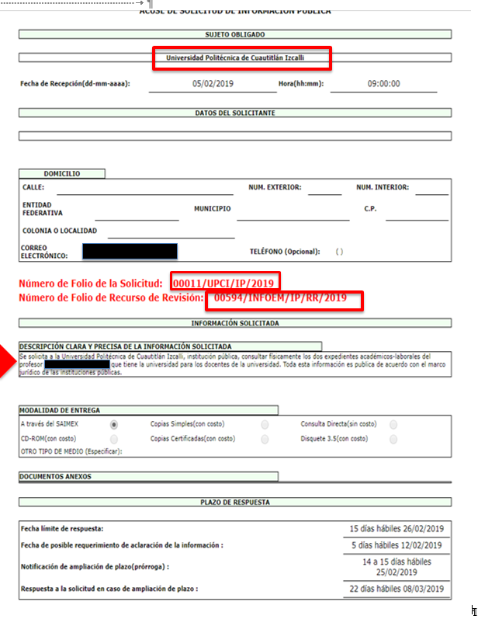
Es de lo anterior, que se desprende que un particular requirió de la Universidad Politécnica de Cuautitlán Izcalli consultar dos expedientes académicos laborales de un profesor de dicha Universidad.

De igual forma, es importante señalar que si bien en el ejercicio de derecho de acceso a la información pública, no registro un nombre que lo identifique, mediante la interposición del recurso de revisión número 00594/INFOEM/IP/RR/2019, señaló su ser el titular de los derechos como se muestra a continuación:

De igual forma, en el presente medio de impugnación se desprende que fue realizada por un particular, ante el mismo SUJETO OBLIGADO, éste es a la Universidad Politécnica de Cuautitlán Izcalli, requiriendo el mismo expediente académico del Profesor en cita, como se desprende a continuación:
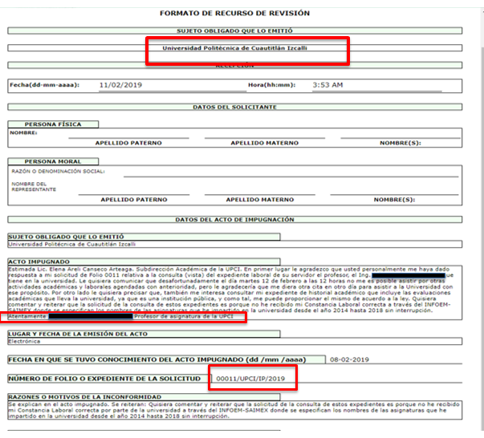
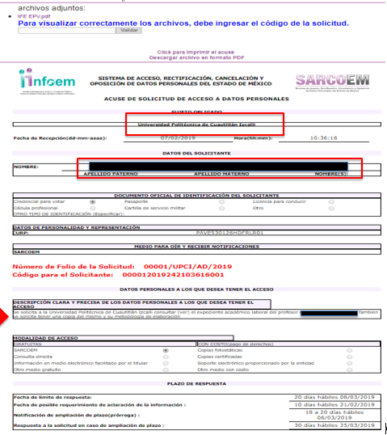
En este sentido, es de precisar que se trata del mismo SUJETO OBLIGADO e igual peticionario, y que mediante solicitud de acceso a la información pública y su ejercicio de derecho de acceso a datos personales requirió ver el expediente laboral de él mismo; aunado a que en el presente medio, solicitó copias simples y la metodología de elaboración de dicho expediente.
Asimismo, se observó que es la misma información referente a un documento en relación al expediente laboral del profesor señalado en la solicitud, en tal sentido EL RECURRENTE en ese momento interpuso recurso de revisión al que le correspondió el número 00594/INFOEM/IP/RR/2019, y en la que dentro del presente estudio se observó que se trata del peticionario que ya había solicitado lo mismo en la que recayó el recurso de revisión 01802/INFOEM/AD/RR/2019, el cual fue resuelto en la Décima Quinta sesión Ordinaria del Pleno del Instituto de Transparencia, Acceso a la Información y Protección de Datos Personales del Estado de México y Municipios de fecha veinticuatro de abril de dos mil diecinueve, como se muestra a continuación:
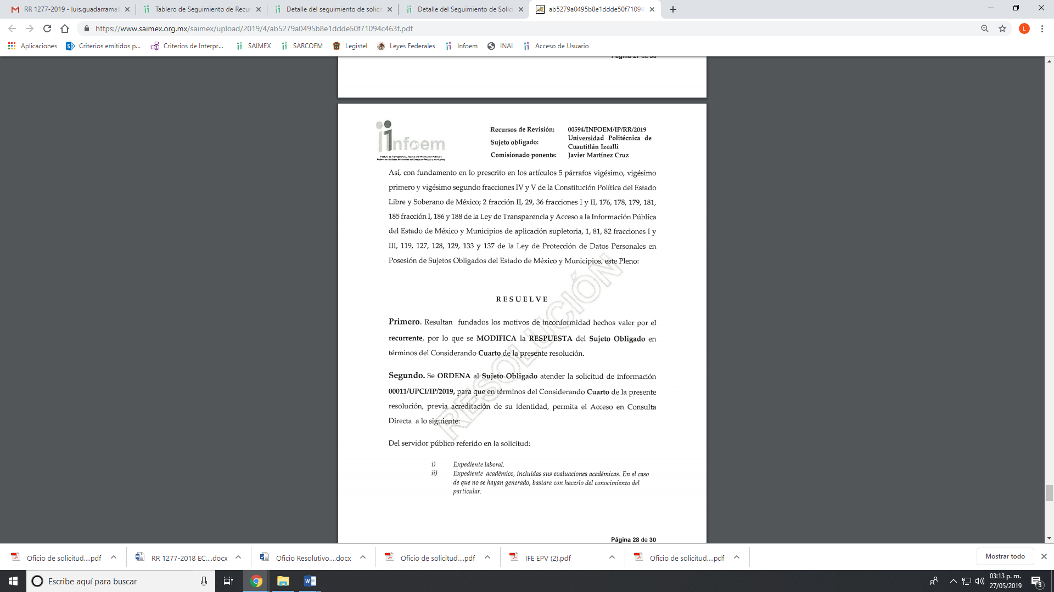
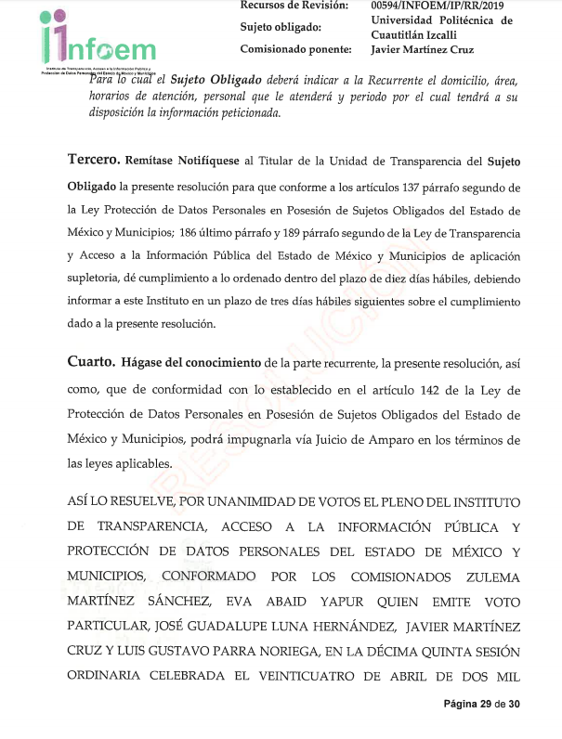
Así, en razón de lo anterior, se observa que en el 00594/INFOEM/IP/RR/2019 se impugnó con antelación poner a la vista el expediente laboral del profesor en comento.

Atento a dicha consideración, se advierte que el presente recurso de revisión actualiza las hipótesis jurídicas, previstas en los artículos 195, fracción I y 196, fracción II del Código de Procedimientos Administrativos del Estado de México, de aplicación supletoria, en términos del artículo 195 de la Ley de Transparencia y Acceso a la Información Pública del Estado de México y Municipios, los cuales se insertan a continuación:

Ley de Transparencia y Acceso a la Información Pública del Estado de México y Municipios
Artículo 195. En la tramitación del recurso de revisión se aplicarán supletoriamente las disposiciones contenidas en el Código de Procedimientos Administrativos del Estado de México.

Código de Procedimientos Administrativos del Estado de México
Artículo 195.- Es improcedente el recurso:
I. Contra actos que hayan sido impugnados en un anterior recurso administrativo o en un proceso jurisdiccional, siempre que exista resolución ejecutoria que decida el asunto planteado;
(Énfasis añadido)

De dichos preceptos se desprende que, el medio de controversia será improcedente cuando los actos ya hayan sido impugnados por el mismo Recurrente, en otro medio de defensa en que ya se haya dictado resolución ejecutoria que decida el fondo del asunto.

Al respecto, conviene hacer mención de manera ilustrativa de lo que señala el artículo 1.205 del Código de Procedimientos Civiles del Estado de México, de aplicación supletoria en términos de lo que dispone el artículo 11 de la Ley de Protección de Datos Personales en Posesión de Sujetos Obligados del Estado de México y Municipios, que establece que hay cosa juzgada cuando la sentencia ha causado estado; en otras palabras, adquiere la calidad de cosa juzgada cuando el caso planteado en un proceso ha sido definitivamente resuelto en otro anterior mediante resolución firme, con lo cual se salvaguarda el principio de seguridad jurídica, que evita la interposición de recursos sucesivos sobre cuestiones que ya han sido resueltas.

De lo anterior, se hace necesario citar en su literal el contenido de los artículos 1.206, 1.207 y 1.208 del Código de Procedimientos Civiles del Estado de México:

“Indiscutibilidad de la cosa juzgada
Artículo 1.206.- La cosa juzgada es la sentencia que constituye verdad legal, contra ella no se admite recurso ni prueba que pueda discutirla, modificarla, revocarla o anularla, salvo los casos expresamente determinados por la ley.
Elementos de la cosa juzgada
Artículo 1.207.- Para que la cosa juzgada surta efecto en otro juicio, es necesario que entre el caso resuelto por la sentencia y aquel en que sea invocada, concurra identidad en las cosas, las causas, las personas de los litigantes.
Identidad de personas en la cosa juzgada
Artículo 1.208.- Se entiende que hay identidad de personas siempre que los litigantes del segundo juicio, sean causahabientes de los que contendieron en el anterior o estén unidos a ellos por solidaridad o indivisibilidad de las prestaciones entre los que tienen derecho a exigirlas u obligación de satisfacerlas.”
(Énfasis añadido)

Dentro de esta perspectiva y toda vez que quedo claro que cuando se habla de cosa juzgada exige que se trate no sólo del mismo acto, disposición o actuación material, sino también de la misma pretensión u otra sustancialmente idéntica a la que fue objeto del proceso anterior y, considerando que la causa petendi o el petitum de parte del acto impugnado en el presente recurso de revisión y en el 00594/INFOEM/IP/RR/2019, radica en la misma materia; con la única finalidad de que no exista invariabilidad de lo fallado en la resolución ejecutoriada, se estima necesario la aplicación de la casual de improcedencia del Código aplicado supletoriamente antes transcrito, a fin de que no se pronuncien resoluciones contradictorias que alteren la estabilidad y seguridad del goce del RECURRENTE, lo cual constituye un derecho humano consistente en la seguridad jurídica que se encuentra contenido en los artículos 16 de la Constitución Política de los Estados Unidos Mexicanos y 25 numerales 1 y 2 de la Convención América de Derechos Humanos.

Sirve de sustento a lo anterior, la Tesis Aislada 1a. XCV/2016 (10a.) de la Décima Época de la Primera Sala de la suprema corte de Justicia de la Nación, que es del tenor literal siguiente:
COSA JUZGADA. EL ARTÍCULO 61, FRACCIÓN XI, DE LA LEY DE AMPARO QUE LA PREVÉ COMO CAUSA DE IMPROCEDENCIA DEL JUICIO RELATIVO, ES COMPATIBLE CON EL DERECHO A LA SEGURIDAD JURÍDICA. Conforme al precepto y porción normativa señalados, el principio de cosa juzgada opera en el juicio de amparo para actualizar una causa de improcedencia cuando existiendo una ejecutoria dictada en un juicio constitucional previo, se promueva uno nuevo en el que exista identidad de quejosos, autoridades responsables y actos reclamados, aunque las violaciones reclamadas sean diversas; figura que no sólo se actualiza cuando en la sentencia se haya resuelto sobre la constitucionalidad o inconstitucionalidad de los actos reclamados, sino también cuando se ha determinado su inatacabilidad a través de un diverso juicio constitucional, siempre que tal determinación se haya realizado en atención a razones o circunstancias que hagan inejercitable la acción de amparo de modo absoluto, con independencia del juicio en que se haya efectuado, pues esta situación no puede desconocerse en un nuevo juicio constitucional; lo que es compatible con la garantía de seguridad jurídica, pues el propósito de la figura de la cosa juzgada es revelar las condiciones terminantes en que habrá de concluir un asunto jurisdiccional, con lo que se dotará de certeza jurídica a la decisión definitiva asumida y a los intervinientes en el juicio respecto de las consecuencias derivadas del caso, toda vez que el respeto a la decisión judicial constituye un pilar del estado de derecho como fin último de la impartición de justicia.
(Énfasis añadido)

Siendo suficiente lo anterior, para denotar que se está en imposibilidad de realizar el análisis de las cuestiones de fondo que fueron planteadas por EL RECURRENTE relacionado con poner a la vista el expediente laboral del profesor en supra mencionado, máxime que para el caso de hacerlo, es decir, de realizar el análisis de fondo de parte del requerimiento relacionado con el presente recurso ante el hecho de que ya fue materia de estudio y resolución por este Instituto a través del recurso de revisión número 00594/INFOEM/IP/RR/2019, un segundo fallo carecería de eficacia jurídica, con la posibilidad además de incurrir en contradicción de resoluciones.

Sirve de apoyo a lo anterior lo que a continuación se reproduce en la parte conducente de las diversas solicitudes de información:
Solicitud 00011/UPCI/IP/2019 | 00001/UPCI/AD/2019
“Se solicita a la Universidad Politécnica de Cuautitlán Izcalli, institución pública, consultar físicamente los dos expedientes académicos-laborales del profesor Xxxx Xxxxxxx Xxxxxxxxxx que tiene la universidad para los docentes de la universidad. Toda esta información es publica de acuerdo con el marco jurídico de las instituciones públicas. “ | Se solicita a la Universidad Politécnica de Cuautitlán Izcalli consultar (ver) el expediente académico laboral del profesor Xxxx Xxxxxxx XXxxxxxxxx. Tambien se solicita tener una copia del mismo y su metodología de elaboración”

Esto es, en solicitudes diversas solcito la misma información y como se desprendió ya le fue ordenado al SUJETO OBLIGADO poner en Consulta Directa el expediente de mérito; ello en virtud, de que se desprendió que se trata de un acceso a datos y que previa acreditación de su identidad podía acceder al mismo y en el presente medio de impugnación se tramito bajo el derecho de datos personales; aunado a que, el pronunciamiento del servidor público habilitado competente mediante Informe Justificado le solicitó una nueva fecha a efecto de poner a la vista el expediente en supra referido.

En consecuencia, con el fin de evitar la duplicidad de resoluciones sobre un mismo tema se estima procedente omitir el estudio de fondo, puesto que ya hubo pronunciamiento de este Pleno al respecto; máxime que la misma controversia no puede ser decidida más de una vez y tampoco puede estar, simultáneamente, pendiente más de una relación procesal entre las mismas personas acerca del mismo objeto.
Así, por lo anteriormente expuesto, esta Ponencia Resolutora determina SOBRESEER en el presente Recurso de Revisión en lo relativo a la Consulta Directa del expediente laboral del profesor señalado en la solicitud de acceso a datos personales, al actualizarse las hipótesis normativas contenidas en el artículo 192 fracción V de la Ley de Transparencia y Acceso a la Información Pública del Estado de México y Municipios en relación con el diverso 195, fracción I del Código de Procedimientos Administrativos del Estado de México, de aplicación supletoria, 138, fracción III en concordancia con el 139, fracción de la Ley de Protección de Datos Personales en Posesión de los Sujetos Obligados del Estado de México y Municipios.
Por otra parte, en relación a la solicitud referente a las copias y la metodología de elaboración del expediente, es importante señalar en primer término lo que dispone el artículo 73 del Código Financiero del Estado de México
Artículo 73.- Por la expedición de los siguientes documentos se pagarán:
I. Por la expedición de copias certificadas:
A). Por la primera hoja. $76 B).
Por cada hoja subsecuente. $37
II. Copias simples:
A). Por la primera hoja. $20 B).
Por cada hoja subsecuente. $2
De lo expuesto, EL SUJETO OBLIGADO deberá notificarle al RECURRENTE:
a) El costo unitario,
b) El costo global,
c) El fundamento del cobro.
A efecto de que una vez cubierto el monto, EL SUJETO OBLIGADO procederá a su entrega en la forma solicitada, señalando, fecha hora y servidor público que lo atenderá a efecto dar cumplimiento al derecho de acceso a datos personales, como lo señalan los Lineamientos para la recepción, trámite y resolución de las solicitudes de acceso a la información pública, acceso, modificación, sustitución, rectificación o supresión parcial o total de datos personales, así como de los recursos de revisión que deberán observar los Sujetos Obligados por la Ley de Transparencia y Acceso a la Información Pública del Estado de México, que dispone:
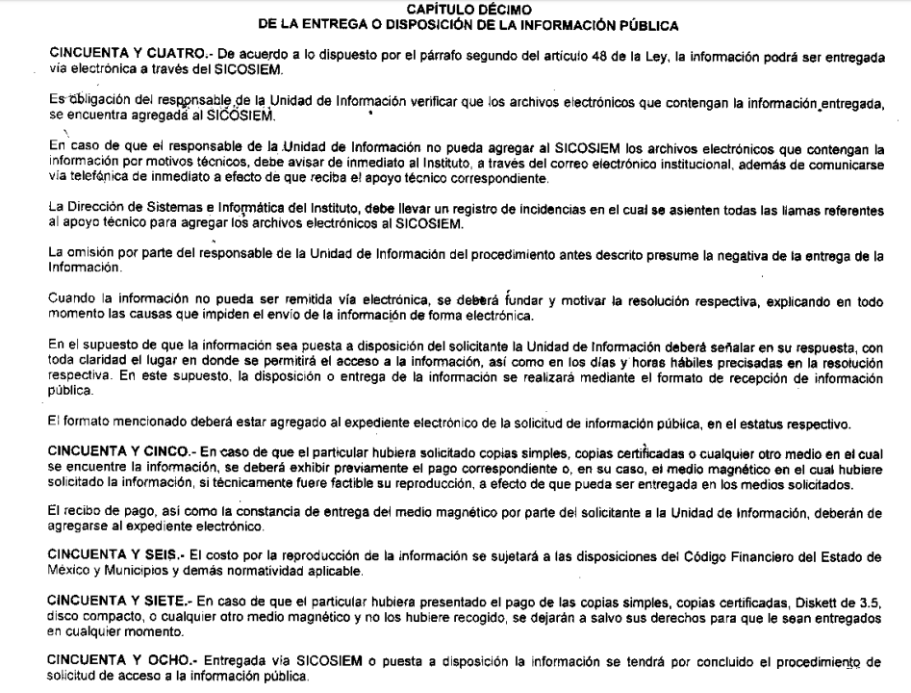
Es de esta forma, que con el objeto de darle certeza jurídica al particular de cómo acceder a la documentación que requiere, es que deberá indicarle la forma, términos y condiciones para que realice, el pago, precisándole el número de fojas que compone el expediente el costo total, en donde pude realizar el pago, para que su vez una ver realizado esto, se le indique por parte del SUJETO OBLIGADO el servidor público que lo atenderá, el lugar y el horario en que podrá acceder para tener el pleno ejercicio de su derecho de acceso a datos personales.
Por último, y al solicitar la metodología para la conformación del expediente académico laboral, por lo que es importante señalar lo que dispone el Manual General de Organización de la Universidad Politécnica de Cuautitlán Izcalli:
DECRETO DEL EJECUTIVO DEL ESTADO POR EL QUE SE CREA EL ORGANISMO PÚBLICO DESCENTRALIZADO DENOMINADO UNIVERSIDAD POLITÉCNICA DE CUAUTITLÁN IZCALLI
ARTICULO 5.- Para el cumplimiento de su objeto, la Universidad tendrá las facultades siguientes:
. . .
X. Establecer los términos del ingreso, promoción y permanencia del personal académico, así como la selección, admisión y ascenso del personal administrativo.
XVI. Establecer un sistema de evaluación permanente acerca de las actividades de las unidades administrativas y académicas de la Universidad.

Artículo 20.- El Consejo de Calidad tendrá las atribuciones siguientes:
VI. Supervisar los programas de acreditación de programas educativos y de certificación y mejoramiento integral de la administración de la Universidad.
DEPARTAMENTO DE ADMINISTRACIÓN Y FINANZAS
OBJETIVO:
Planear, coordinar, dirigir, controlar y evaluar el uso y aprovechamiento óptimo de los recursos humanos, materiales y financieros, así como coordinar y evaluar las actividades inherentes a la gestión del capital humano, gestión financiera, de materiales y de servicios generales asignados a la Universidad, conforme a las normas y disposiciones legales vigentes.
FUNCIONES:
Realizar programas tendientes a la profesionalización del personal de la Universidad, así como participar con las y los responsables de las Divisiones de Carrera en la elaboración de programas de actualización y profesionalización del personal técnico, docente, administrativo y de apoyo.
Por lo anterior, se considera que de acuerdo a la normativa establecen un sistema de evaluación permanente acerca de las actividades académicas de la Universidad, de igual forma cuenta con área quien tiene como objetivo planear, coordinar, dirigir, controlar y evaluar el uso y aprovechamiento óptimo de los recursos humanos, que al igual cuenta con las funciones de realizar programas tendientes a la profesionalización del personal de la Universidad, por lo que atendiendo a lo que dispone el artículo 18 de la Ley de Transparencia y Acceso a la Información Pública del Estado de México y Municipios, de documentar todo acto que derive de sus funciones y atribuciones, es que puede contar con la información de mérito, como se desprende a continuación:
“Artículo 18. Los sujetos obligados deberán documentar todo acto que derive del ejercicio de sus facultades, competencias o funciones, considerando desde su origen la eventual publicidad y reutilización de la información que generen.”

Atento a lo anterior, esta Ponencia resolutora, en términos de los artículos 138, fracción III, en relación con el diverso 139, fracción III de la Ley de Protección de Datos Personales en Posesión de Sujetos Obligados del Estado de México y Municipios, determina SOBRESEER el presente medio de impugnación, en relación al punto de poner a la vista el expediente académico laboral del profesor citado mediante el derecho de acceso a datos personales.
De igual forma, en términos de lo que dispone el artículo 137 fracción III de la Ley de Protección de Datos en cita, este Órgano Garante determina MODIFICAR la respuesta del SUJETO OBLIGADO, respecto de las copias y metodología de integración del expediente de mérito.
Así, con fundamento en lo prescrito en los artículos 5 párrafos vigésimo, vigésimo primero y vigésimo segundo, fracciones IV y V de la Constitución Política del Estado Libre y Soberano de México; 2, fracción II, 29, 36, fracciones I y II, 176, 178, 179, 181, 185, fracción I, 186 y 188 de la Ley de Transparencia y Acceso a la Información Pública del Estado de México y Municipios de aplicación supletoria, 1, 81, 82, fracciones I y III, 119, 127, 128, 129, 133 y 137 de la Ley de Protección de Datos Personales en Posesión de Sujetos Obligados del Estado de México y Municipios, este Pleno:
R E S U E L V E
PRIMERO. Resultan parcialmente fundadas las razones o motivos de inconformidad planteadas por EL RECURRENTE en el recurso de revisión 01802/INFOEM/AD/RR/2019 en términos del Considerando QUINTO de esta Resolución.

SEGUNDO. Se MODIFICA la respuesta y se ORDENA al SUJETO OBLIGADO atienda la solicitud de acceso de acceso a datos personales 00001/UPCI/AD/2019 y en términos del Considerando QUINTO, haga entrega al RECURRENTE, vía SARCOEM lo siguiente:

“a) El expediente académico laboral del profesor señalado en la solicitud de acceso a datos personales.

b) El documento o documentos donde conste la metodología de integración del expediente de mérito.

Para el caso de requerir copias simples o certificadas del expediente referido en el inciso a), EL SUJETO OBLIGADO deberá informar al RECURRENTE el procedimiento para efectuar el pago de los derechos correspondientes, el costo, lugares, días y horario en que tiene la posibilidad de efectuarlo, y una vez realizado éste, procederá a la entrega del mismo.
TERCERO. En relación a la consulta directa del expediente académico laboral del profesor señalado en la solicitud de acceso a datos personales, estese a lo dispuesto en el diverso 00594/INFOEM/IP/RR/2019.
CUARTO. Notifíquese al Titular de la Unidad de Transparencia, para que conforme a los artículos 186, último párrafo y 189, párrafo segundo de la Ley de Transparencia y Acceso a la Información Pública del Estado de México y Municipios de aplicación supletoria, de cumplimiento a lo ordenado en los recursos de revisión, dentro del plazo de diez días hábiles, debiendo informar a este Instituto en un plazo de tres días hábiles siguientes sobre el cumplimiento dado a la presente resolución.
QUINTO. Notifíquese al RECURRENTE la presente resolución, así como el Informe Justificado.

SEXTO. Hágase del conocimiento al RECURRENTE que de conformidad con lo establecido en el artículo 142 de la Ley de Protección de Datos Personales en Posesión de Sujetos Obligados del Estado de México y Municipios, podrá impugnarla vía Juicio de Amparo en los términos de las leyes aplicables.

ASÍ LO RESUELVE, POR MAYORÍA DE VOTOS, EL PLENO DEL INSTITUTO DE TRANSPARENCIA, ACCESO A LA INFORMACIÓN PÚBLICA Y PROTECCIÓN DE DATOS PERSONALES DEL ESTADO DE MÉXICO Y MUNICIPIOS, CONFORMADO POR LOS COMISIONADOS; ZULEMA MARTÍNEZ SÁNCHEZ, EVA ABAID YAPUR, JOSÉ GUADALUPE LUNA HERNÁNDEZ, JAVIER MARTÍNEZ CRUZ EMITIENDO VOTO PARTICULAR Y LUIS GUSTAVO PARRA NORIEGA CON VOTO EN CONTRA EMITIENDO VOTO DISIDENTE; EN LA VIGÉSIMA PRIMERA SESIÓN ORDINARIA CELEBRADA EL CINCO DE JUNIO DE DOS MIL DIECINUEVE, ANTE EL SECRETARIO TÉCNICO DEL PLENO ALEXIS TAPIA RAMÍREZ.
Zulema Martínez Sánchez
Comisionada Presidenta
(RÚBRICA)
Eva Abaid Yapur  Comisionada  (RÚBRICA) | José Guadalupe Luna Hernández  Comisionado  (RÚBRICA)
Javier Martínez Cruz  Comisionado  (RÚBRICA) | Luis Gustavo Parra Noriega  Comisionado  (RÚBRICA)
Alexis Tapia Ramírez
Secretario Técnico del Pleno
(RÚBRICA)

Esta hoja corresponde a la resolución del cinco de junio de dos mil diecinueve, emitida en el recurso de revisión 01802/INFOEM/AD/RR/2019.
ATU/LAGO

